Dodatek č. 1 ke

Smlouvě o úhradě nákladů za poskytované služby ze dne 26. 5. 2004

Česká republika Krajská hygienická stanice Ústeckého kraje se sídlem v Ústí nad Labem zastoupená ředitelem MUDr. Josefem Trmalem Ph.D. se sídlem Moskevská 1 5, Ústí nad Labem IČ 71009183

č.ú. ČNB …………………… na straně jedné jako organizační složka státu

(dále jen organizační složka)

a

Zdravotní ústav se sídlem v Ustí nad Labem zastoupený ředitelem Ing. Pavlem Bernáthem se sídlem Moskevská 15, Ustí nad Labem lč: 71009361

č.ú. ČNB ÚL ………………… na straně druhé jako příspěvková státní organizace

(dále jen příspěvková organizace)

1.

se níže uvedeného dne, měsíce a roku dohodly na dodatku č. 1 ke Smlouvě o úhradě náldadů za poskytované služby, kterým se mění Příloha č. 2 v odstavci l. takto:

# Vytápění párou

Příspěvková organizace (dále jen PO) se zavazuje hradit OS skutečnou spotřebu topného média (páry) po odečtení spotřeby změřené pro budovu „C”- Moskevská 15, Ústí nad Labem. Úhrada nákladů je splatná na základě faktury, ke které OS připojí doklad o vyúčtování přímým dodavatelem služby a stavu podružného měřidla spotřeby topného média (páry),

Faktury jsou splatné vždy do 14. dne ode dne jejich doručení PO.

11.

 ()statní části Smlouvy o úhradě nákladů za poskytované služby ze dne 26. 4. 2004 zůstávají beze změn.

1

111.

Závěrečná ustanovení

1. Tento dodatek je sepsán ve 2 vyhotoveních, z nichž každá smluvní strana obdrží po jednom písemném vyhotovení tohoto dodatku.
2. Odpovědní zástupci obou smluvních stran prohlašují, že si dodatek přečetli, že byl sepsána podle jejich pravé a svobodné vůle, a že jsou oprávněni tento dodatek uzavřít, což stvrzují svými podpisy.

V Ústí nad Labem dne 31. 12. 2014 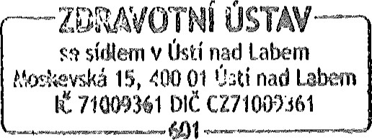

Krajská hygienická stanice Ústeckého kraje se sídleni v Ustí nad Labem

 za organizační složku za příspěvkovou organizaci

2